16-njy tema: Termodinamiki prosesler.
1. Aýlawly prosesler.
2. Karnonyň aýlawly prosesi.
3. Termodinamikanyň II başlangyjy. Entropiýa.

Aýlawly hadysa (sikl). Öwrülişikli we öwrülişiksiz hadysalar. Sistema birnäçe hallardan geçenden soňra, ilkibaşdaky halyna dolanyp gelýän bolsa, oňa aýlawly nadysa diýilýär. Onuň çyzgysy ýapyk egri görnüşinde çyzylýar. (1-nji surat). Hyýaly gazda bolup geçýän hadysalary, giňelme (1-2) we (2-1) gysylma hadysalara bölmek mümkin. Gaz giňelende edilýän iş $($$1a2V_{2}V_{1}1$ - ýapyk çyzygyň meýdany bilen kesgitlenýär$)$ položitel $(\text{dV}>0),$ gysylanda edilýän iş $(2b1V_{1}V_{2}2$ - ýapyk çyzygyň meýdany bilen kesgitlenýär$)$ otrisatel $(\text{dV}<0)$. Şeýlelikde, aýlawyň (sikliň) dowamynda edilýän iş, egrileriň çäkleýän meýdany bilen kesgitlenýär. Eger, aýlawyň dowamynda položitel iş
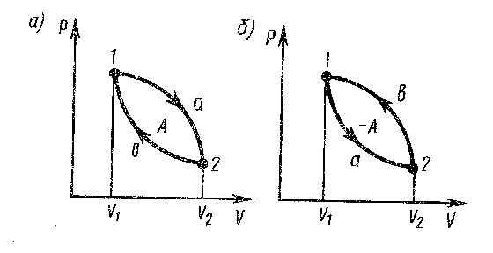
edilýän bolsa,
$A=\oint{\text{pdV}>0}$ (aýlaw sagat
peýkamynyň ugruna), onda oňa, göni ugur diýil-
ýär. Eger, aýlawyň dowamynda otrisatel iş edil-
ýän bolsa $A=\oint{\text{pdV}<0}$ (aýlaw sagat peý-
kamynyň tersine), onda oňa ters ugur diýilýär.
Göni ugur, ýylylyk hereketlendirijide – alynýan 1-nji surat
ýylylygyň hasabyna iş edýän hereketlendirijide ulanylýar.
Ters ugur, sowadyjy maşynlarda – daşky güýçleriň işiniň hasabyna ýylylygy has ýokary temperaturaly jisime geçirýän gurluşlarda ulanylýar.
Aýlawly hadysanyň netijesinde ulgam ilki başdaky halyna dolanyp gelýär, gazyň içki energiýasynyň doly üýtgemesi nola deňdir. Şonuň üçin aýlawly hadysa üçin termodinamikanyň birinji başlangyjy şeýle görnüşde bolar:
$Q=ΔU+A=A$ (1)
ýagny, aýlawyň dowamynda edilen iş, berlen ýylylyk mukdaryna deňdir. Emma, aýlawly hadysanyň netijesinde, ulgam ýylylygy alyp hem, berip hem biler, şonuň üçin,
$Q=Q_{1}−Q_{2}$ bolar.
bu ýerde, $Q_{1}−$sistemanyň alan ýylylyk mukdary, $Q_{2}−$sistemanyň beren ýylylyk mukdary. Şonuň üçin, aýlawly hadysa üçin termiki peýdaly täsir koeffisiýent (p.t.k.) şeýle bolar:
$η=\frac{A}{Q_{1}}=\frac{Q_{1}−Q_{2}}{Q_{1}}=1−\frac{Q_{2}}{Q_{1}}$ (2)
Eger termodinamiki hadysa göni ugurda-da, ters ugurda-da bolup geçýän bolsa, hem-de, ol ilki göni, soňra ters ugurda geçip, sistema ilki başdaky halyna gaýdyp gelýän bolsa, onda gurşawda we bu ulgamda hiç hili üýtgeşme bolmaýar. Şu şertleri kanagatlandyrmaýan her bir hadysa öwrulişiksizdir.
Termodinamikanyň ikinji başlangyjy. Termodinamiki hadysalary hasaplamak üçin termodinamikanyň birinji başlangyjy ýeterlik däldir. Termodinamikanyň birinji başlangyjy energiýanyň saklanmak we öwrülmek kanunyny aňlatmak bilen, tebigatdaky hadysalaryň geçiş ugruny kesgitlemäge mümkinçilik bermeýär.
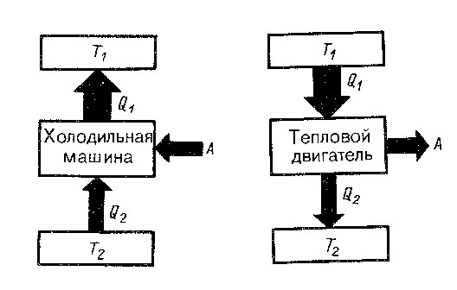
Termodinamikanyň ikinji başlangyjy ýylylyk hereketlendirijileriň derňewinden ýüze çykdy. Şonuň üçin ýylylyk hereketlendirijileriň çyzgysyna seredeliň (2-nji surat). Ýokary $T_{1}−$temperaturaly gyzdyryjydan, bir aýlawda $Q_{1}−$ýylylyk mukdary alynýar, pes $T_{2}−$temperaturaly sowadyja, bir aýlawda $Q_{2}−$ýylylyk mukdary berilýär we,

$A=Q_{1}−Q_{2}$ iş edilýär.
Ýylylyk hereketlendirijiniň termiki peýdaly täsir
koeffisiýentiniň $η=1$ bolmagy üçin, $Q_{2}=0$
şert ýerine ýetmeli, ýagny ýylylyk hereketlendirijiniň
diňe bir ýylylyk çeşmesi bolmaly, bu bolsa mümkin
däldir. Fransuz inženeri N. Karno, ýylylyk hereket-
lendirijiniň işlemegi üçin, azyndan, dürli temperatu-
raly iki ýylylyk çeýmesiniň zerurdygyny subut etdi. 2-nji surat 3-nji surat
Diňe bir ýylylyk çeşmesi bilen işleýän (ikinji tertipli
hemişelik hereketlendiriji diýilýän) ýylylyk hereketlendirijisini döretmegiň mümkin däldigi, termodinamikanyň ikinji başlangyjyna, Kelwin – Plankyň kesgitlemesiniň mazmunyny düzýär: 1) ikinji tertipli hemişelik hereketlendirijini ýasamak mümkin däldir. 2) ýeke-täk netijesi, gyzdyryjydan alynan ýylylygy, oňa ekwiwalent bolan işe öwürmek bolan hadysa mümkin däldir. Şeýlelikde, iş etmezden, sowuk jisimden gyzgyn jisime ýylylygy geçirmek mümkin däldir. Bu tassyklama, termodinamikanyň ikinji başlangyjyna R. Klauziusyň kesgitlemesiniň mazmunyny düzýär: ýylylyk hiç wagtda öz-özünden, pes temperaturaly jisimlerden, ýokary temperaturaly jisimlere geçip bilmeýär.
Karnonyň aýlawly hadysasy. Termodinamikanyň ikinji başlangyjyna esaslanyp, N. Karno şeýle teoremany getirip çykardy: gyzdyryjylarynyň we sowadyjylarynyň temperaturalary deň bolan, periodik işleýän ýylylyk maşynlarynyň içinde, öwrülişikli maşynlaryň p.t.k. – sy iň ýokarydyr; şunlukda, deň temperaturaly gyzdyryjylarda we sowadyjylarda işleýän öwrülişikli maşynlaryň p.t.k. – leri biri-birine deňdir we maşynyň gurluşyna bagly däldir.
Karnonyň öwrenen aýlawly hadysasy, iň tygşytly aýlawly hadysadyr we iki izotermadan we iki adiabatadan ybarat aýlawly hadysadyr.
Karnonyň aýlawly hadysasy 4-nji suratda görkeziýär. Izotermik giňelmä we gysylma, degişlilikde 1-2 we 3-4 egriler, adiabatik giňelmä we gysylma, degişlilikde 2-3 we 4-1 egriler degişlidir. Karnonyň aýlawly hadysasy üçin ýylylyk hereketlendirijiniň p.t.k. – sy:
$η=\frac{T_{1}−T_{2}}{T_{1}}$ (3) formula bilen kesgitlenýär. Bu deňlikden görnüşi ýaly, ýylylyk hereketlendirijiniň p.t.k. – sy diňe gyzdyryjynyň we sowadyjynyň
temperaturasyna baglydyr.
Entropiýa we onuň ösüş düzgüni. $\frac{Q}{T}−$ululyga, getirilen ýylylyk mukdary diýilýär. Jisime, hadysanyň tükeniksiz kiçi böleginde berlen getirilen ýylylyk mukdary, $\frac{\text{dQ}}{T}−$deň bolar. Ol gatnaşyk, $\frac{\text{dQ}}{T}=\text{dS}$ bilen belgilenýär.
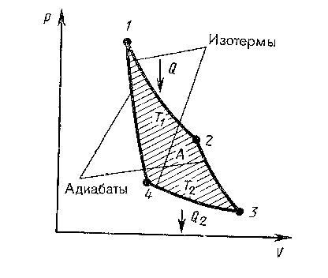
Kesgitleme: differensialy $\frac{\text{dQ}}{T}−$deň bolan hal funksiýa-
syna entropiýa diýilýär we S - harpy bilen belgilenýär.
Hakyky hadysalar öwrülişiksiz bolandygy üçin, ýapyk
sistemadaky ähli hadysalar, onuň entropiýasynyň ösmegine alyp
barýar. Bu ýagdaýa bolsa entropiýanyň ösüş düzgüni diýilýär.
Termodinamiki hadysalary öwrenmek üçin, termodinamikanyň
birinji başlangyjy ýeterlik bolmaýar. Termodinamikanyň birinji
başlangyjy, ýylylyk hadysalary üçin, energiýanyň saklanmak we
öwrülmek kanunyny aňlatmak bilen, hadysanyň bolup geçýän 4-nji surat
ugryny görkezmeýär. Şonuň üçin hem, fizikanyň ösüş taryhynda,
ýylylyk hereketlendirijileriň işiniň derňewi netijesinde, termodinamikanyň ikinji başlangyjy baradaky netijä gelinýär.
Ýylylyk hereketlendirijileriň PTK – niň formulasyndan görnüşi ýaly, gyzdyryjydan alynan $Q_{1}−$ýylylyk mukdarynyň bir bölegi bolan, $Q_{2}−$ýylylyk mukdary, sowadyja berilýär we iş, bu iki ýylylyk mukdarynyň tapawudynyň hasabyna edilýär. Sowadyja berilýän $Q_{2}−$ýylylyk mukdary näçe az bolsa, şonça-da ýylylyk maşynynyň PTK – ýokary bolýar. Emma, kopsanly tejribeleriň görkezişi ýaly, PTK – i bire golaýlaşdyrmak örän kyndyr. Onuň bire deň bolmagy asla mümkin däldir.
Fransuz alymy S. Karno 1814-nji ýylda ilkinji bolup şu netijä geldi. Soňra, fransuz alymlary Klauzius 1850 – nji ýylda we Kelwin 1852 – nji ýylda bu netijäni tassykladylar.
Şeýlelikde, termodinamikanyň ikinji başlangyjyny şeýle aňlatmak bolar: gyzdyryjydan alynan ýylylyk mukdarynyň hemmesini işe öwürýän, periodik gaýtalanýan hadysany almak mümkin däldir.
Gyzdyryjydan alynan ähli ýylylyk işe öwrülýän bolsa,onda sowadyjynyň geregi bolmazdy. Ýagny, hereketlendirijide (dwigatelde) diňe ýylylyk çeşmesi bolardy. Şunuň ýaly hyýaly hereketlendirijä, ikinji tertipli (ikinji hilli) ebedi hereketlendiriji diýilýär. (Perpetuum mobile).
Kelwin we Plank, termodinamikanyň ikinji başlangyjyna şeýle kesgitleme berdiler:
1). Ikinji hilli ebedi hereketlendiriji mümkin däldir. 2). Ýeke – täk netijesi, gyzdyryjydan alynan ýylylygy, ekwiwalent işe öwürän hadysa mümkin däldir.
Termodinamikanyň ikinji başlangyjyndan görnüşi ýaly, ýylylygyň dolulygyna işe öwrülmek mümkinçiligi bolmaýar. Ýagny energiýanyň bir bölegi energiýa öwrülişigine ukypsyz bolup galýar. Muňa energiýanyň dargamagy diýilýär.
Kesgitleme: Energiýanyň dargamasyny mukdar taýdan häsiýetlendirýän funksiýa, entropiýa diýilýär.
Entropiýa sistemanyň has ähtimal hala geçmäge ymtylýandygyny görkezýär. Iň ähtimal hal – deňleşikli haldyr. Ýapyk sistema belli bir wagtyň dowamynda deňleşikli hala geçýär.

